План отключений потребителей
Дата | Время | Отключаемые объекты и  территории | Причина отключения
02.10.19 | 10⁰⁰-17⁰⁰ | с. Мирный полностью. Организации: Мирненская СОШ, Соколовское СП, ООО «Уйский» - Никольское отделение, столовая; ИП Стрельников -АЗС, Мирненский детский сад, Скважина, Больница, Лебедевская школа дет-сад, МТМ, ИП Копырина – «Хлебзавод», ЖКХ Мирная, Котельная, ООО «Мазис» в с. Мирный, ОРТПЦ- аналоговое ТВ. | ВЛ 10 Центральное отделение ремонт СР-59 и капитальный ремонт ТП-362
02.10.19 | 10⁰⁰-17⁰⁰ | с. Лебедевка полностью. Организации: ООО «Уйский» - зерноток, Лебедевский детский сад. | ВЛ 10 Центральное отделение ремонт СР-59.

Уважаемые потребители электроэнергии!
Во времени отключения и включения объектов будут незначительные корректировки, но объект не может быть обесточен ранее заявленного времени.
Возможны незапланированные перерывы в электроснабжении для производства внеплановых кратковременных работ и ликвидации аварий без предупреждения.
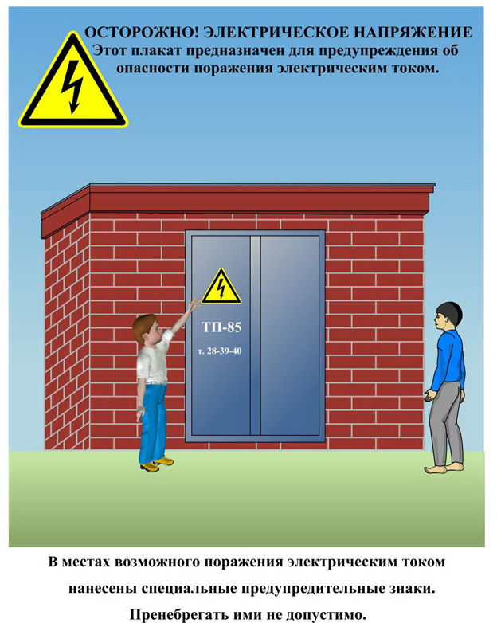
Сообщите о возможных местах поражения электрическим током!
Телефон диспетчера РЭС 3-13-01 круглосуточно.

